DG H&WB – LDPBW 5 |  |  | INTERNAL USE  24-00072195  2024-04-17  Archieflijn : 158  Bijlage(n)
 | Stat 2B72 (Tec. Deskundige) MENSELS Marleen  Marleen.Mensels@mil.be
1Sgt VAN HOVE Lorenzo
Lorenzo.VanHove@mil.be
Lijst van bestemmelingen: Zie Bijl Z
Advies over de opslag van benzine in 3 Para
Referentie: Zie Bijl Y

- De huidige opslagmethode van benzine in 3 Para voldoet niet aan de regelgeving zoals vermeld in de referentie.
- In de eenheid is een container aanwezig die vroeger voor de opslag van benzine diende. Hoewel deze container voorheen werd gebruikt voor de opslag van benzine, wordt hij momenteel gebruikt voor de opslag van diesel.
- De benzine wordt opgeslagen in een oude loods die ook wordt gebruikt als magazijn voor de dienst maintenance. Deze loods mist echter adequate verluchting, ventilatiesysteem, ATEX-apparatuur en heeft geen inkuiping.
- Vanwege de ernstige risico's die ontstaan bij het niet naleven van de ATEX- en brandpreventiewetgeving, adviseert de preventiedienst om benzine op te slaan in een geschikte opslagplaats, bij voorkeur in de vorige opslagplaats, waar reeds een (verplicht) explosieveiligheidsdocument aanwezig is. Het opslaan van benzine en diesel samen wordt sterk afgeraden omwille van veiligheidsredenen. Bovendien is het volgens de StaPol-dienst niet mogelijk vanwege de grote hoeveelheid diesel in de E. Voor de opslag van diesel dient er dan een nieuwe opslagplaats te worden voorzien. In Bijl. Y vindt u enkele geschikte opslagplaatsen.
- De opslagplaats moet zich op voldoende afstand bevinden van elk naburig gebouw om een eventuele brandoverslag te vermijden.
- Na de plaatsing van de nieuwe opslagplaats moeten de juiste pictogrammen worden opgehangen, inclusief pictogrammen die de Ex-zone aanduiden, evenals pictogrammen die het verbod op roken, vuur maken en toegang voor onbevoegden aangeven.
- Zorg ervoor dat er een brandblusser aanwezig is voor noodgevallen.
- De eenheid is verantwoordelijk voor het opstellen van een explosieveiligheidsdocument (met mogelijke ondersteuning van LDPBW05) en een zoneringsdossier. Het zoneringsdossier wordt uitbesteed door Defensie.

- Lijst met bijlagen : (top)
- Voorbeeld van een bijlage
- Lijst met referenties
- Lijst van bestemmelingen

Marleen MENSELS
Preventieadviseur
Adjunct LDPBW 5

Voorbeelden van geschikte opslagplaatsen (top)
www.schaefer-shop.be - Artikelnummer: 464632-SW81 www.bumax.com – Artikelnummer C64-2016-M
ST 1350 SAFE Tank ECO container BMC-PL 60.17 IBC

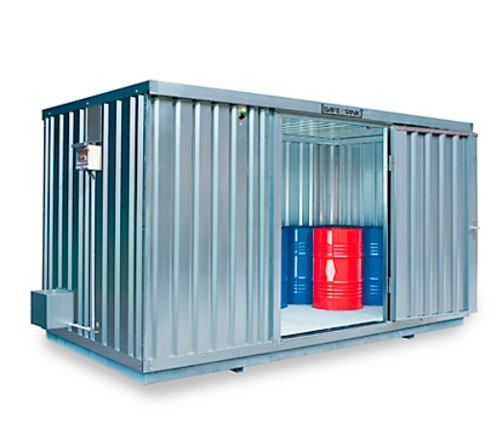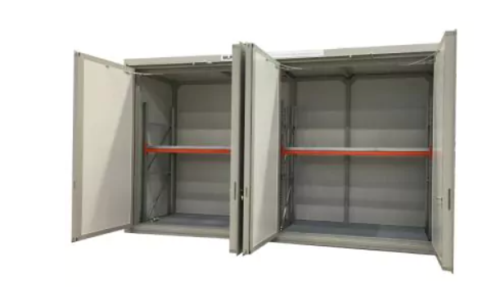
www.bumax.com - Artikelnummer C64-2015-M
BMC-PL 30.17 IBC
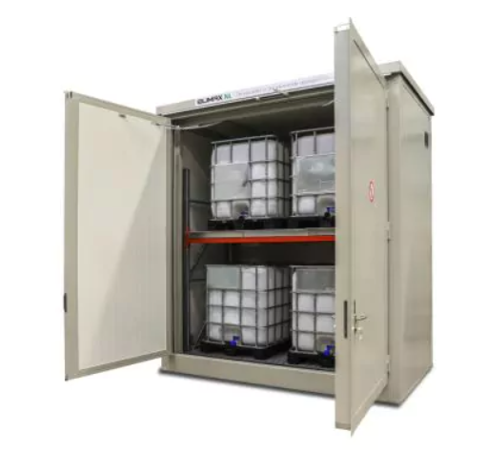

Hoe groot moet de opvangbak zijn?

De opvangkuip moet minstens zo groot zijn als het grootste opslagvat dat erin staat, en minstens één vierde van de totale inhoud van alle vaten. Als er een brandblusinstallatie is, kan de opvangkuip kleiner zijn, maar minstens één tiende van de totale inhoud van alle vaten.

Referenties (top)
1 Richtlijn 1999/92/EG van het Europees Parlement en de Raad van 16 december 1999 betreffende minimumvoorschriften voor de verbetering van de gezondheidsbescherming en van de veiligheid van werknemers die door explosieve atmosferen gevaar kunnen lopen ATEX 153).
- Codex over het welzijn op het werk, boek III, titel 4 - Ruimten met risico’s voor een explosieve atmosfeer
- Codex over het welzijn op het werk, boek III, titel 5 - Opslagplaatsen voor ontvlambare vloeistoffen

Bestemmelingen (top)
Actie | Korpscommandant 3 Para
Actie | 2IC 3 Para
Actie | StaPol 3 Para (1CC Roald Bollen)
Info | 1e Ech Infra 3 Para

